目 录
1 编制依据 1
2 编制原则 1
3 适用范围 1
4 工程概况 1
5 机械配置及劳动力安排 2
6 墩柱施工方案 3
6.1施工工艺 3
6.2施工方法 3
7 墩系梁施工方案 6
7.1墩系梁施工工艺 6
7.2墩系梁施工方法 7
8 盖梁施工方案 10
8.1盖梁施工工艺 10
8.2盖梁施工方法 10
9 墩系梁支架受力计算 14
9.1设计方法 14
9.2分配梁I10工字钢承载力验算 14
9.3横梁I45a工字钢承载力验算 16
9.4钢棒承载力验算 17
10、盖梁支架受力计算 18
10.1设计方法 18
10.2分配梁I10工字钢承载力验算 19
10.3横梁I45a工字钢承载力验算 20
10.4钢棒承载力验算 22
11 安全保证措施 23
11.1 安全生产方针 23
11.2安全目标 24
11.3施工安全保障体系 24
11.4综合保证措施 24
11.5施工现场安全技术措施 25
11.6施工机械的安全保证措施 26
11.7高空作业安全生产措施 26
11.8施工用电措施 27
11.9起重吊运安全保证措施 28
11.10紧急处理措施 28
12 质量保证措施 28
12.1建立质量保证体系 28
12.2 制度保证 29
12.3 技术保证 30
12.4钢筋质量保证措施 31
12.5混凝土的质量保证措施 31
13 环境保护措施 32
13.1水土及生态环境的保护措施 32
13.2水环境保护措施 32
13.3大气环境保护及粉尘的防治 33
13.4完工后场地清理及恢复平整的环保措施 33

桥梁下部结构施工方案

1 编制依据
1.1 《公路桥涵施工技术规范》（JTG/T F50-2011)
1.2《公路工程质量检验评定标准》（JTG F80/1-2004)
1.3《公路工程施工安全技术规范》（JTG F90-2015）
1.4《钢筋机械连接技术规程》（JGJ 107-2016）
1.5《福建省普通公路施工标准化指南》（桥梁分册）
1.6《路桥施工计算手册》（人民交通出版社）
1.7*********及*********施工设计图

2 编制原则
2.1安全第一、预防为主、综合治理。
2.2坚持做到运输、施工兼顾，确保行车安全和施工安全。
2.3严格执行现行有关技术规范、施工安全管理规定。
2.4全面、充分响应合同文件，严格执行技术规范
2.5实事求是，施工方案力求经济、适用、可行。
2.6推行全面质量管理，执行贯标质量管理标准和程序。
2.7采用项目法组织施工，推行标准化管理工程，做到安全、优质、文明、高效。

3 适用范围
本方案适用于横四线顺昌城关改线二期工程*********及*********桥梁下部结构工程施工。

4 工程概况
*********中心桩号为K3+568.5，全长217m。全桥共2联，3×35m+3×35m；上部结构采用预应力砼（后张）T梁，先简支后连续；*********总计2个桥台，5个桥墩，每个桥墩3根墩柱，桥台分别为0#桥台及6#桥台。*********下部结构主要构件为2个桥台，15根墩柱，5道柱系梁， 5个盖梁，墩柱高度为6.1~12m。
*********中心桩号K7+267，桥梁全长226m。第一联桥梁跨径组合为（30+27+2×30）m预应力混凝土先简支后结构连续T梁；第二联桥梁跨径组合为（3×35）m预应力混凝土先简支后结构连续T梁。*********总计1个桥台，7个桥墩，每个桥墩3根墩柱，桥台为0#台，*********下部结构主要构件为1个桥台，21根墩柱，9道柱系梁，7个盖梁，墩柱高度为8~21m。

5 机械配置及劳动力安排
施工机械配置表
序号 | 机械名称 | 型号 | 数量 | 备注
1 | 挖掘机 | PC-200 | 1台
2 | 吊车 | QY-16 | 1台
3 | 吊车 | QY-25 | 1台
4 | 混凝土灌车 | / | 4辆
5 | 钢筋切割机 | GD40 | 2台
6 | 钢筋弯曲机 | GW-40 | 2台
7 | 钢筋调直机 | BC-3 | 2台
8 | 钢筋镦粗机 | HDCJ-32S | 1台
9 | 钢筋滚丝机 | / | 1台
10 | 电焊机 | BX3-315 | 4台

劳动力安排表
序号 | 工种 | 人数 | 备注
1 | 工班长 | 2
2 | 模板工 | 12
3 | 钢筋工 | 15
4 | 混凝土工 | 8
5 | 电焊工 | 4
6 | 电工 | 2

6 墩柱施工方案

6.1施工工艺
*********墩柱直径为1.5m及1.8m两种规格，*********墩柱直径为1.6m。墩柱施工工艺流程图见下图。
基础表面砼处理
测量放样
墩身模板拆除

量放样
墩身模板安装
墩身砼浇筑
墩身钢筋绑扎
钢筋制作
模板制作修整
砼搅拌、运输
试件制作

墩柱施工工艺流程图

6.2施工方法

6.2.1 测量放样
使用全站仪放出墩柱中心点作为立模板依据，使用水准仪精确测定设在拟立墩柱模板的位置四周的四个墩柱标高控制点，中心点、标高点应经复核无误，并经测量监理工程师签认后方可交给班组使用。

6.2.2钢筋加工及安装
墩柱施工涉及钢筋有Ф28、Ф25、Ф12、Ф10共四种，钢筋直径大于等于25mmm的采用机械连接。
钢材应有出厂质量证明书或试验报告单，每捆（盘）均应有标示牌，进场钢材应按批号及直径分批验收，并按规定抽样试验，合格后方可入库。不同批次、规格的钢筋应立标签或挂牌分区堆放，场地四周要有排水措施，避免钢筋锈蚀和污染。
钢筋在进行切断前应根据配料单检查核对钢筋的规格、尺寸、根数是否正确，根据原材料长度，将同规格的钢筋按不同长度进行长短搭配，统筹排料，先截长料，后截短料，以尽量减少浪费。钢筋的断料尺寸应准确，其允许偏差为±10mm，钢筋的断口不得有马蹄形、起弯、劈裂等现象。
下料前应对施工图中各种规格的钢筋长度和数量进行认真核对，对钢筋进行调直、除锈处理。钢筋在下料切断前，应遵循长短搭配、统筹排料和减少损耗的原则进行配料计算，并预先确定各种形状钢筋下料长度调整值。在成批进行钢筋弯曲操作前，应做各种类型弯曲钢筋段的样板，试弯一根后检查其弯曲形状、尺寸是否与设计要求相符。对钢筋焊接及机械连接应先进行取样试验，符合设计及规范要求后方可大批量生产。
每根墩柱内应注意预埋一根Ф110的PVC管，预埋方向为顺桥向。立柱钢筋绑扎后，四周均匀绑好水泥垫块，以保证保护层厚度。立模之前，报请
监理工程师验收。

6.2.3 墩柱模板安装
本桥桥墩立柱模板采用定型钢模板，使用电动钢丝刷进行模板除锈，除锈后及时进行涂抹脱模剂。模板所用脱模剂必须为优质脱模剂，不得影响混凝土外观，可用优质机、液压油等。脱模剂必须均匀，涂抹完毕应用干净抹布将余油拭净。
使用吊车、人工配合安装墩柱模板，安装时根据放样出的墩柱中心点在墩柱钢筋底部焊十字钢筋作为模板平面定位的间接依据；用砂浆将拟立墩柱模板处找平。用吊车将模板依次吊立在钢筋笼周围拼装在一起，尽量精确定位，上好拧紧连接两块模板的螺栓。作业人员进入墩柱模板内，用墩柱中心点尺量检查模板底部对中情况。采用吊垂球对准墩柱中心放样点结合尺量检查模板上口位置定位情况。同时吊垂球初步检查模板的垂直度。如有偏差，吊车配合使用钢钎撬动模板调整位置。直至平面位置及垂直度符合规范要求。
模板垂直度控制措施：施工班组模板定位完成后，报项目部测量班使用全站仪在墩柱模板上口放样出十字交叉（同一墩墩柱连线方向和墩柱连线垂直线方向）的四个检查点，作为检查墩柱模板偏位、垂直度的依据。实测实量墩柱模板偏位情况，并计算墩柱模板垂直度，交质检工程师作为墩柱模板立模是否合格、能否进行下道工序的依据。
模板接缝处理：模板竖、横缝应嵌入泡沫胶或橡胶条，防止漏浆。模板底堵漏砂浆不得超过钢筋，更不能污染柱头。

6.2.4墩柱浇筑砼
使用20t汽车吊、料斗进行砼垂直运输，在墩柱模板上口用钢管搭设平台放置漏斗，漏斗下设串筒下落砼，保证自由倾落高度不超过2m。
自下而上顺序水平分层浇筑墩柱砼，每层厚度不超过30cm，插入式振动器依次振捣密实。移动间距不应超过振捣器作用半径的1.5倍，与钢模保持50～100mm的距离，插入下层混凝土50～100mm，每一处振动完毕后应边振动边徐徐提起振动棒，应避免振动棒碰撞模板、钢筋。
插捣时要“快插慢拔”，垂直或斜向振捣，掌握好每一插点的振捣时间，一般为20～30s。振捣插点要均匀排列，可采用“行列式”或“交错式”的次序移动，不应混用。以混凝土表面成水平不再显著下沉，不再出现气泡，表面泛出灰浆为准。
砼浇筑期间，设专人检查支架、模板、钢筋和预埋件等的稳固情况，发现松动、变形、移位时，及时处理。混凝土强度达到2.5Mpa以上后，方可脱侧模。施工中应严格控制墩身的垂直度和浇筑处桥墩顶面的偏心。

6.2.5 砼养护
拆模时，砼抗压强度不小于2.5MPa，砼达到拆模强度后，立即拆模，然后用塑料薄膜将墩身整体包裹，并放置漏桶于墩柱顶部，保持湿度。

7 墩系梁施工方案
本工程墩系梁模板全部采用定型钢模板，提前组拼好后在现场整体安装，模板的安装与拆卸均由吊车配合人工完成，采取穿心钢棒法支撑施工，下部采用I45a工字钢支撑底模。

7.1墩系梁施工工艺
施工准备→穿钢棒→安装底膜→测量放出系梁中线→绑扎墩系梁钢筋→立侧模→浇筑混凝土→混凝土养护。

7.2墩系梁施工方法
墩系梁采用穿心钢棒法施工，穿心钢棒上安放千斤顶，千斤顶上安装
I45a工字钢作为横梁，横梁上铺设I10工字钢作为分配梁，工字钢间距为20cm，分配梁上为定型钢模板底膜。

7.2.1测量放样
在第一节段墩柱施工结束后，根据设计图纸及导线点，利用全站仪及水准仪对中系梁进行精确放样，在中心位置钉上水泥钉，放线后测量人员进行复核，将成果整理成资料上报监理，验收合格后进行下道工序的施工。

7.2.2模板安装
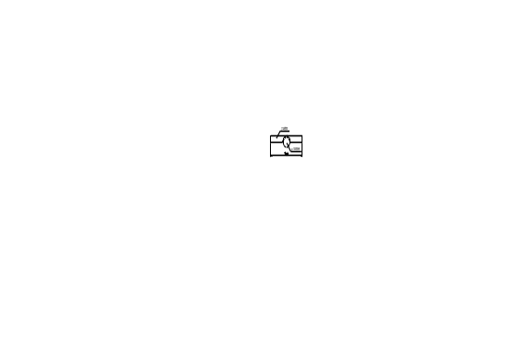在施工完成后墩柱上穿φ10钢棒，在钢棒上安装[14槽钢，将槽钢中间翼缘上割φ12cm半圆孔，槽钢扣在钢棒上，槽钢长50cm，槽钢上安装千斤顶，千斤顶上放置I45a工字钢，工字钢长14.1m，外漏钢棒50cm，工字钢采用拉杆拉紧，紧贴墩身，上铺设I10工字钢作为分配梁，间距20cm，I10工字钢长3m。

钢棒与槽钢处节点大样图（单位：mm）

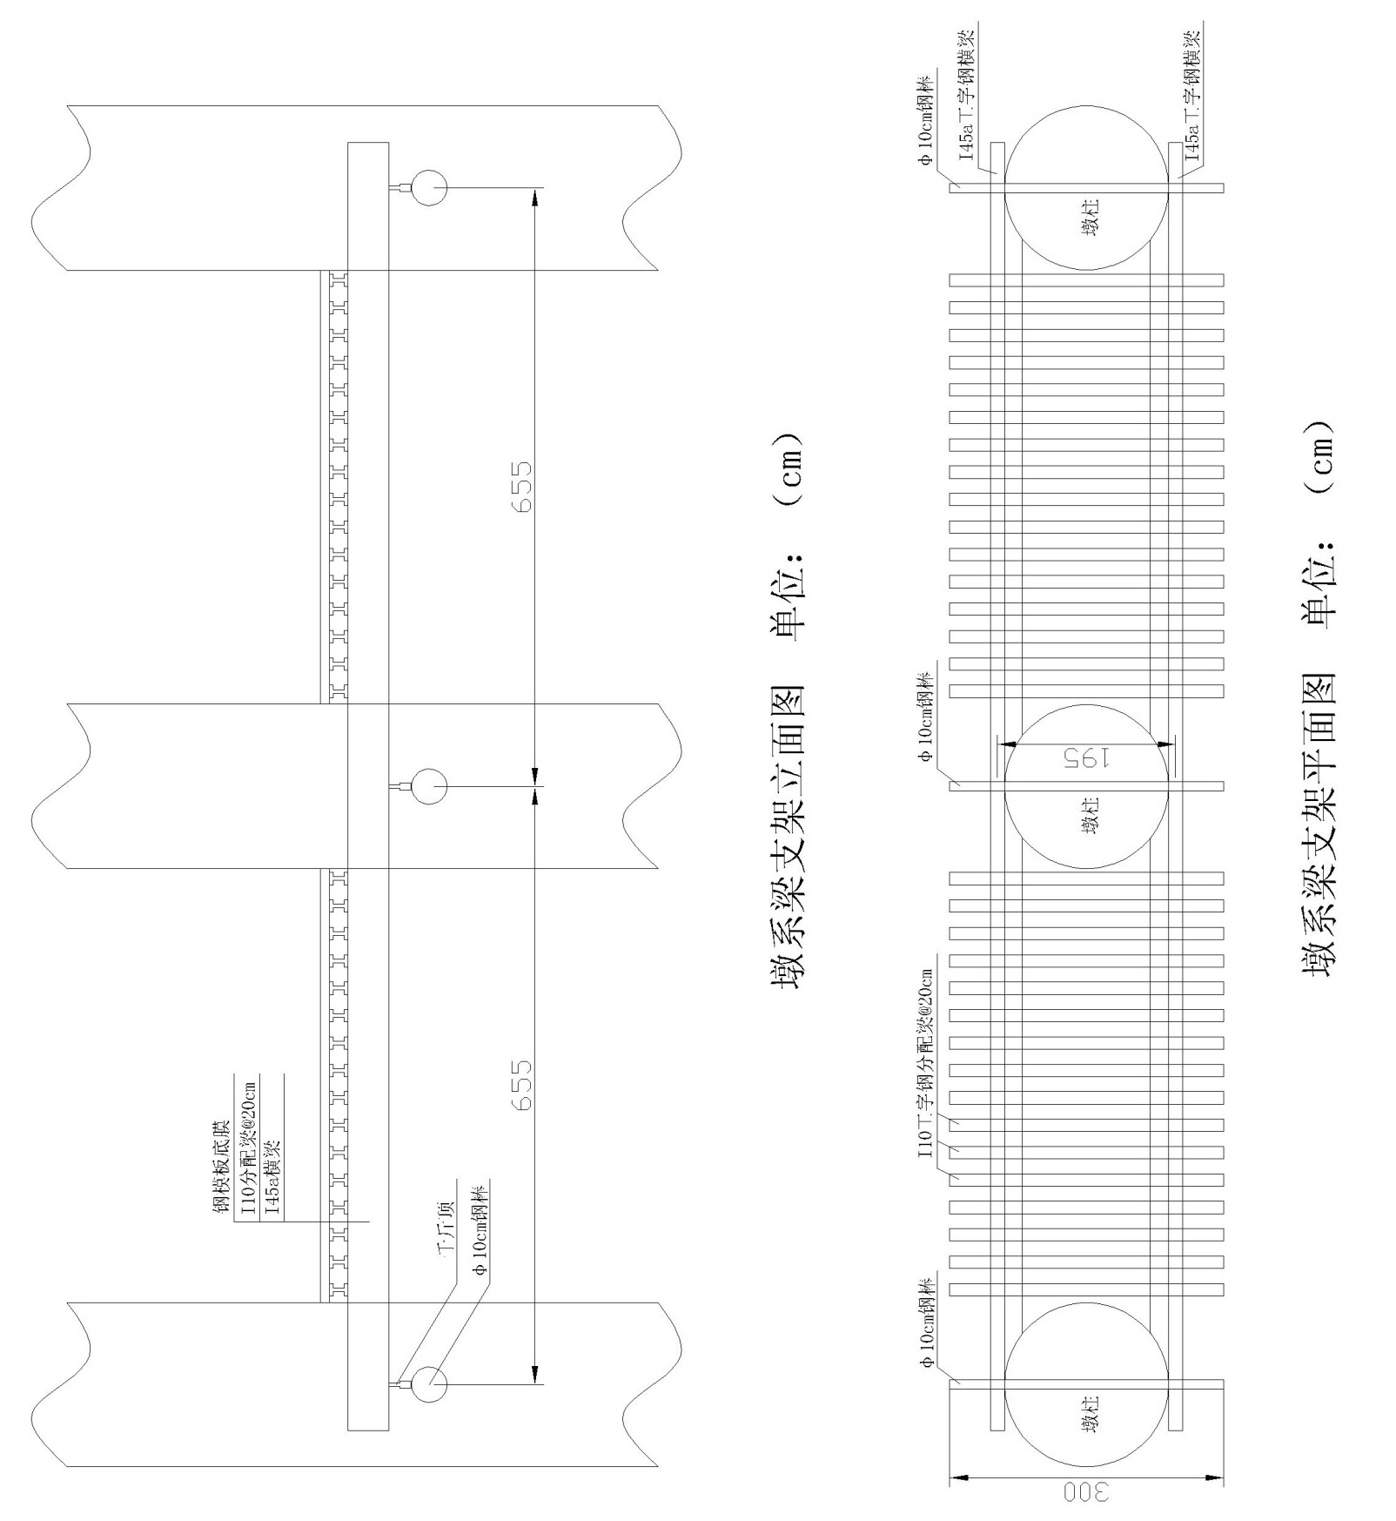

分配梁上铺设钢底膜，在平台上绑扎钢筋，安装侧模。模板采用组合定型钢模，在施工前进行详细的模板设计，以保证模板有足够的强度、刚度和稳定性，可承受施工过程中产生的各项荷载。模板安装后由测量工作人员进行结构复测工作，必须确保系梁结构各部形状、尺寸的准确无误。模板要求
平整，接缝严密，拆装容易，操作方便。模板安装前，涂刷脱模剂，以保护模型并方便拆模。

7.2.3钢筋加工及安装
系梁钢筋在钢筋加工场统一下料加工，再运至现场绑扎成型，钢筋主骨架可根据实际情况提前在钢筋加工场焊接加工，现场直接安装和绑扎。钢筋加工尺寸按照设计图纸执行，钢筋绑扎、焊接等严格按照规范、标准执行。 钢筋安装完成后，对照设计图纸再次检测，确保钢筋规格、型号、间距、数量等满足设计要求。钢筋绑扎完成后，按设计位置和标高安装外钢模，钢模设对拉螺杆固定。并报请监理工程师检查验收后，方可进行下一道工序施工。

7.2.4混凝土施工
砼浇筑前应将模板内杂物、已浇砼面上泥土清理干净，模板、钢筋检查合格后，方可进行砼的浇筑。系梁混凝土采用拌合站集中拌和，罐车运至工地，吊车配合入仓进行浇筑，浇筑方式采用水平分层浇筑，分层厚度30cm，插入式捣固棒进行振捣，振捣每一层混凝土时捣固棒插入下层混凝土10～15cm，移动间距不超过振捣器作用半径的1.5倍，对每一振动部位振捣至混凝土停止下沉，不再冒气泡，表面平坦、泛浆为止，避免漏振或过振。砼浇筑时要随时检查模板、支撑是否松动变形，发现问题要及时采取补救措施，严格控制原材料质量、砼施工配合比、坍落度等必须符合设计要求。砼浇筑完成应适时覆盖洒水养生，预松模板拉杆、透水养生。当系梁砼达2.5Mpa时拆除侧模，砼强度达设计强度75%方可拆除底模。

7.2.5拆模及养护
当混凝土初凝后顶部覆盖无纺布，开始洒水养护，并且当混凝土达到一定强度时，拆除加固槽钢，松开模板横竖向紧固螺栓，利用吊车吊开模板。
模板拆除后及时洒水并用无纺布覆盖，养护时间最短不少于7天。

8 盖梁施工方案

8.1盖梁施工工艺
盖梁施工工艺：支架搭设→测量、放样→底膜安装→钢筋制作、安装→侧模板安装→混凝土浇筑→拆模、养护。

8.2盖梁施工方法

8.2.1支架搭设
在已施工完成的墩柱上，根据设计图纸及导线点，利用全站仪及水准仪对盖梁进行精确放样，在中心位置钉上水泥钉，放线后测量人员进行复核，将成果整理成资料上报监理，验收合格后进行下道工序的施工。
在墩身预留Φ110mm圆孔内穿入Φ100mm钢棒，钢棒长3m，在钢棒上安装[14槽钢，将槽钢中间翼缘上割φ12cm半圆孔，槽钢扣在钢棒上，槽钢长50cm，槽钢上安装千斤顶，千斤顶上放置I45a工字钢，工字钢长14.1m，外漏钢棒50cm，工字钢采用拉杆拉紧，紧贴墩身，上铺设I10工字钢作为分配梁，间距20cm，I10工字钢长3m，分配梁上铺设钢底膜。

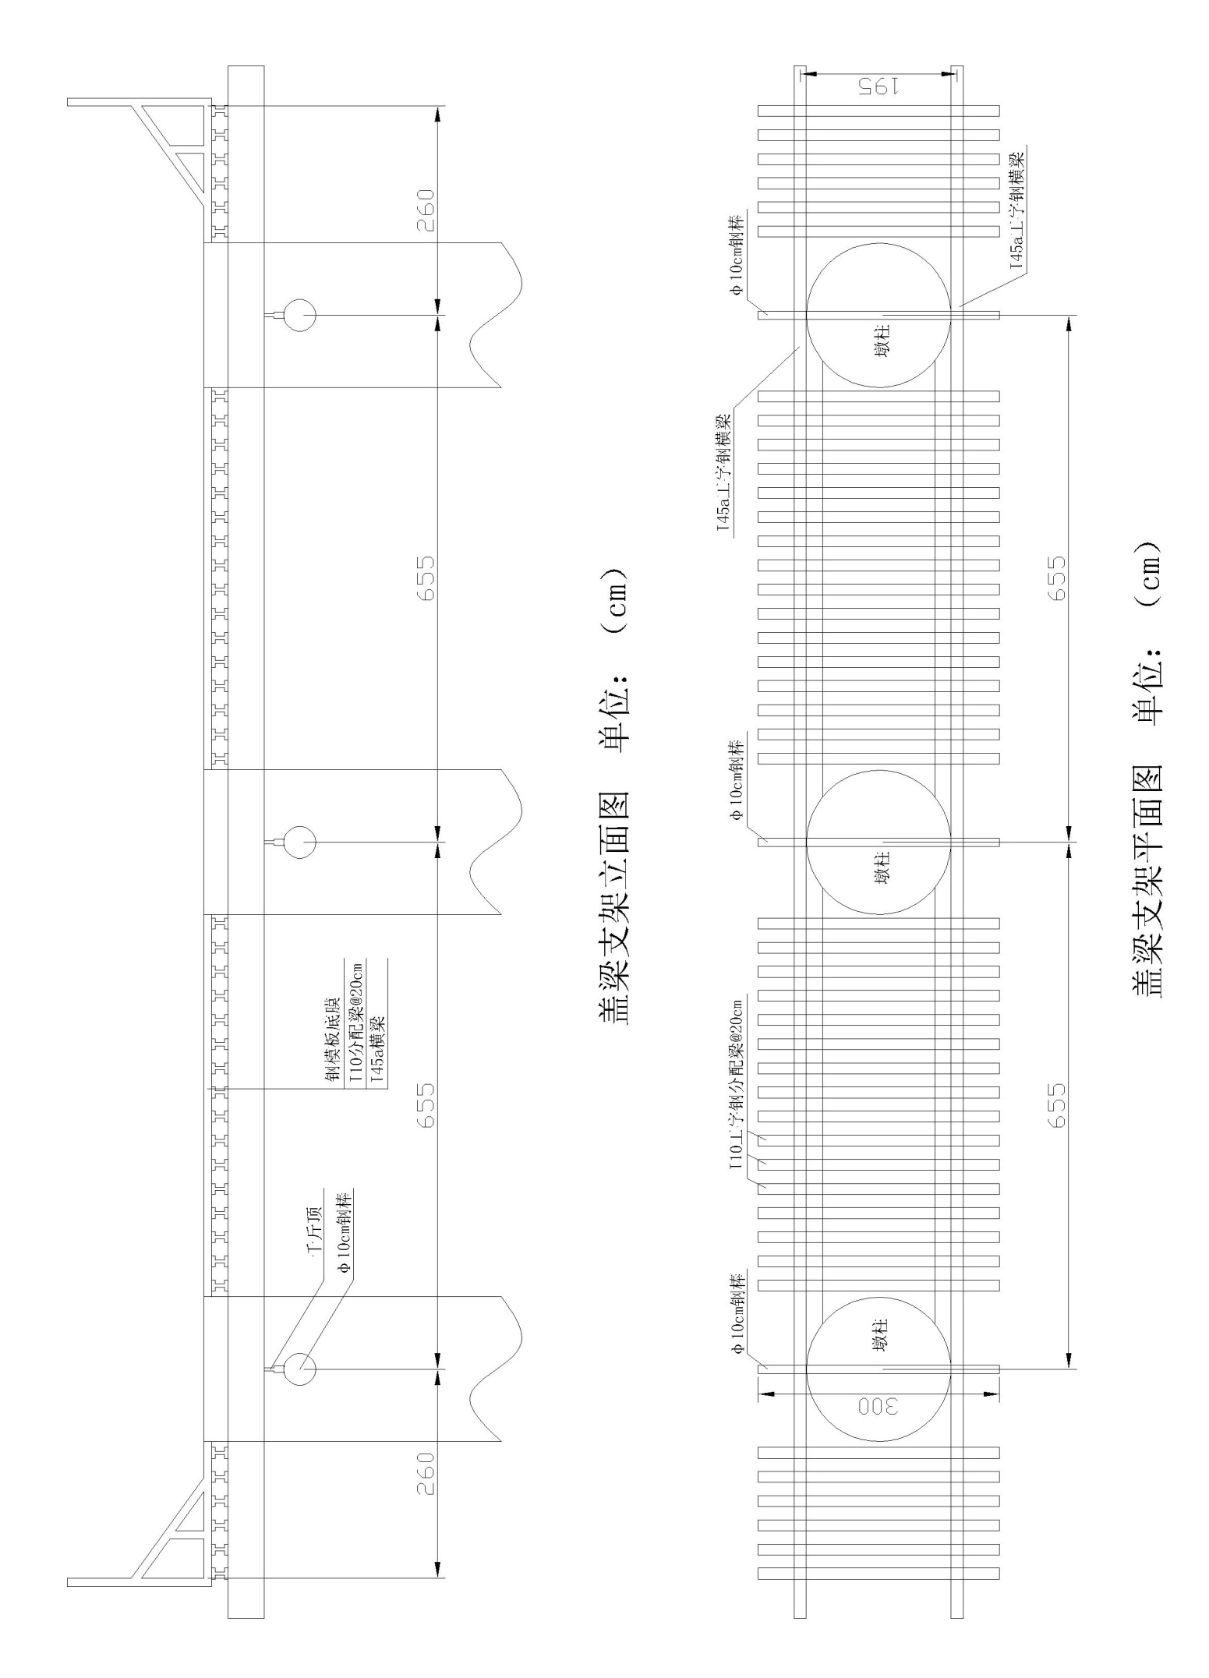

8.2.2模板安装
盖梁模板采用定型钢模板，模板的拼装及各种螺栓连接件应符合相关要求。钢模板及其配件应按批准的加工图加工，成品经检验合格后方可使用。
模板采用吊车进行安装，模板之间采用螺杆进行连接，安装好的模板应线型顺适，接头紧密平整，位置准确。模板板面之间应平整，接缝严密，不漏浆，保证结构物外露面美观，线条流畅。模板安装完毕后，应对其平面位置、顶部标高、节点联系及纵横向稳定性进行检查，符合要求后方浇筑混凝
土。浇筑混凝土前，模板应涂刷脱模剂，外露面混凝土模板的脱模剂应采用同一品种，不得使用废机油等油料，且不得污染钢筋及混凝土的施工缝处。重复使用的模板、支架、拱架应经常检查、维修。浇筑混凝土时，发现模板有超过允许偏差变形值的可能时，应及时纠正。

8.2.3钢筋加工及安装
每批次钢材进场前，应检查钢筋出厂质量证明书或试验报告单，每捆（盘）均应有标示牌，进场钢材应按批号及直径分批验收，并按规定抽样试验，合格后方可入库。对钢筋焊接及机械连接应先进行取样试验，符合设计及规范要求后方可大批量生产。
钢筋在支架施工完成，铺好底模后就可进行。用粉笔在底模上按设计要求划出主筋间距，逐个进行绑扎。钢筋绑扎时,箍筋应与受力钢筋垂直,箍筋搭接处承受力钢筋方向相互错开。
钢筋绑扎完毕后,应在梁底和钢筋外侧垫齐砂浆垫块，以保证混凝土保护层厚度和不露筋。高度重视半成品加工质量，下料前必须调直钢筋。下料尺寸必须经施工技术人员严格审查后执行。钢筋制作一律在工地加工房内使用机械加工弯制成半成品使用。保证弯曲角度和平直部分长度。加工好后应按照规格品种分类堆放整齐，交待工人取用时不得错拿错放，以保证成型骨架准确。
钢筋成品及半成品均应垫平堆放,且应分规格和品种堆放。钢筋堆放时,要保持钢筋表面洁净。避免踩蹋已绑扎好的钢筋。

8.2.4混凝土浇筑
严格按混凝土配合比拌制混凝土，混凝土搅拌完毕后，应检测混凝土拌和物的坍落度；浇筑过程中要严格控制混凝土的坍落度及和易性。混凝土拌
和物应拌和均匀颜色一致，不得有离析和泌水现象。
混凝土由罐车运送至现场，放入料斗内，利用吊车将料斗吊至待浇筑位置入模,入模高度不能大于2m，超过2m则布置串筒。
浇筑混凝土期间，应设专人检查支架、模板、钢筋和预埋件等稳固情况，当发现有松动、变形、移位时，应及时处理。
为保证盖梁混凝土表面光泽及颜色一致，施工中将采用同一品牌的水泥及脱模剂，另外我们在施工中还将重视以下几点，即：严格控制混凝土的配制计量工作；严格控制混凝土的坍落度、和易性及搅拌时间；选用有经验的工人进行混凝土振捣，既防止欠振影响混凝土强度，表面出现气泡，又避免因过振而产生的混凝土离析现象；严格进行混凝土的养生。

8.2.5混凝土的养护
混凝土浇筑完成后，在初凝后尽快予以覆盖和洒水养护，覆盖时不得损伤或污染混凝土的表面。混凝土面有模板覆盖时，应在养护期间经常使模板保持湿润。混凝土养护用水的条件与拌和用水相同。混凝土的洒水养护时间一般为7天，可根据空气的湿度、温度和水泥品种及掺用的外加剂等情况，酌情延长或缩短。每天洒水次数以能保持混凝土表面经常处于湿润状态为度。

8.2.6模板拆除
混凝土强度达2.5Mpa以后方可拆除侧模，混凝土强度达到2.5MPa前，不得使其承受外荷载。模板的拆除期限应根据结构物特点、模板部位和混凝土所达到的强度来决定。模板拆除应遵循先支后拆，后支先拆的顺序，拆时严禁抛扔，模板拆除后应维修整理，分类妥善存放。

9 墩系梁支架受力计算

9.1设计方法
9.1.1采用容许应力法设计计算；
9.1.2墩系梁支架属临时结构；模板、支架及混凝土自重荷载分项系数取1.2，施工人员及振捣混凝土荷载分项系数取1.4。
9.1.3弹性模量、惯性矩、截面抵抗矩、容许应力、容许扰度数值参考《路桥施工计算手册》（人民交通出版社）；
9.1.4综合考虑*********及*********墩间距，墩系梁截面尺寸，按照受力最不利原则，支架计算采用墩间距为6.55m，截面尺寸为1.4m（宽）×1.6m（高）进行支架承载力验算。

9.2分配梁I10工字钢承载力验算

9.2.1力学参数
分配梁采用I10工字钢，间距为20cm，每根工字钢长3m，分配梁底支撑为I45a工字钢横梁，横梁最大间距为1.95m，墩系梁截面最大尺寸为1.4m（宽）×1.6m（高）。
混凝土重力q₁=0.2×1.6×25=8KN/m
模板支架荷载q₂=0.75×0.2=0.15KN/m
I10工字钢自重q₃=11.25×10×10⁻³=0.1125KN/m
振捣混凝土产生的荷载为q₄=2.0×0.2=0.4KN/m
施工人员荷载取q₅=2.5×0.2=0.5KN/m
竖向均布荷载q=（8+0.15+0.1125）×1.2+（0.4+0.5）×1.4=11.175KN/m
截面抵抗矩W=49cm³
半截面面积矩S=28.2cm³
惯性矩I=245cm⁴
弹性模量E=2.1×10⁵MPa
截面面积A=14.33cm²
腹板厚度d=4.5mm
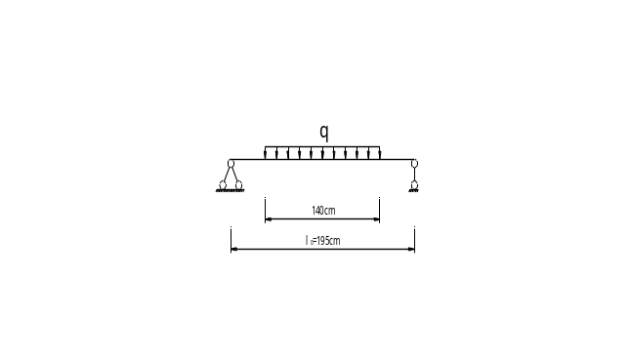
分配梁计算简图

9.2.2强度验算
最大弯矩$M=\frac{qbl}{8}\left(2-\frac{b}{l}\right)=\frac{11.175×1.4×1.95}{8}×（2-\frac{1.4}{1.95}）=4.89KN·m$
最大剪力Q=ql/2=11.175×1.4/2=7.82KN
$σ=\frac{M}{W}=\frac{4.89×{10}^{6}}{49×{10}^{3}}=99.8MPa$＜[σ]=145MPa 满足承载力要求
$τ=\frac{QS}{Id}=\frac{7.82×10³×28.2×10³}{245×{10}^{4}×4.5}=20.0MPa$＜[τ] =85MPa 满足承载力要求

9.2.3刚度验算
$f=\frac{{qbl}^{3}}{384EI}（8-\frac{4b^{2}}{l^{2}}+\frac{b^{3}}{l^{3}}）$
$=\frac{11.175×1400×{1800}^{3}}{384×2.1×{10}^{5}×245×{10}^{4}}×（8-\frac{4×{1400}^{2}}{{1800}^{2}}+\frac{{1400}^{2}}{{1800}^{2}}）$
$=2.79mm$＜[f]=1800/400=4.5mm 满足承载力要求

9.3横梁I45a工字钢承载力验算

9.3.1力学参数
横梁采用I45a工字钢，工字钢紧贴墩柱，净距最大净距为1.8m，工字钢下为千斤顶支撑，千斤顶间距为6.55m。横梁上为分配梁，分配梁间距为20cm，横梁受力分析采用均布荷载简化计算。
根据9.2.2得知分配梁支点处支座反力为7.82KN，横梁经简化计算，均
布荷载为q₁=7.82/0.2=39.1KN/m。
I45a工字钢自重为q₂=80.38×10×10⁻³≈0.80KN/m；
则总竖向荷载q=39.1+0.80=39.9KN/m
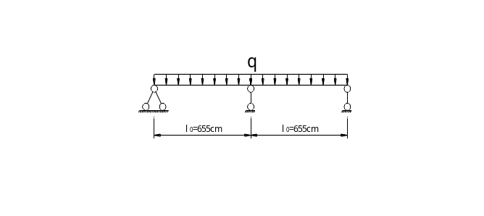
横梁计算简图
惯性矩：I=32241cm⁴；
截面抵抗矩：W=1432.9cm³；
截面面积：A=102.4cm²；
理论重量g=80.38kg/m；
腰厚d=11.5mm；
半截面面积矩：S=836.4cm³；
弹性模量E=2.1×105MPa

9.3.2强度验算
最大弯矩$M=0.125×ql^{2}=0.125×39.9×6.55²=213.98KN·m$
最大剪力Q=0.625×ql=0.625×39.9×6.55=163.34KN
$σ=\frac{M}{W}=\frac{213.98×{10}^{6}}{1432.9×{10}^{3}}$=149.33MPa＜[σ]=181MPa 满足承载力要求
$τ=\frac{QS}{Id}=\frac{163.34×{10}^{3}×836.4×{10}^{3}}{32241×{10}^{4}×11.5}=36.85MPa$＜[τ]=85MPa 满足承载力要求

9.3.3刚度验算
$f=\frac{0.521ql^{4}}{100EI}=\frac{0.521×39.9×{6550}^{4}}{100×2.1×{10}^{5}×32241×{10}^{4}}=5.65mm$＜[f]=6550/400=16.4mm
满足承载力要求
根据支座反力，Q=163.34KN=16.334t，千斤顶需选用20t及以上规格型号方可满足支架承载力需要，根据盖梁支架首例分析，综合考虑，千斤顶选用25t及以上规格型号的千斤顶。

9.4钢棒承载力验算

9.4.1力学参数
根据9.3.2得钢棒处P=163.34KN。钢棒计算采用悬臂梁模型进行计算。
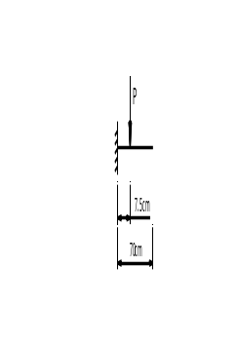
钢棒受力计算简图
钢棒自重q₁=3.14×0.05×0.05×79=0.62KN/m
惯性矩：I=πd⁴/64=3.14×10⁴/64=490.625cm⁴；
截面抵抗矩：W=π/4×r³=3.14/4×5³=98.125cm³；
截面面积：A=πr²=3.14×5²=78.5cm²；
弹性模量E=2.1×10⁵MPa

9.4.2强度验算
最大弯矩M=Pb+1/2×ql²=163.34×7.5×10⁻²+1/2×0.62×0.7×0.7=12.4KN·m
最大剪力Q=P+1/2×ql=163.34+1/2×0.62×0.7=163.557KN
$σ=\frac{M}{W}=\frac{12.4×{10}^{6}}{98.125×{10}^{3}}=126.37MPa$＜[σ]=145MPa 满足承载力要求
$τ=\frac{Q}{A}=\frac{163.557×{10}^{3}}{78.5×{10}^{2}}=20.84MPa$＜[τ]=85MPa 满足承载力要求

9.4.3刚度验算
$f=\frac{Pb^{2}l}{6EI}（3-\frac{b}{l}）+\frac{ql^{4}}{8EI}$
$=\frac{163.34×{10}^{3}×{75}^{2}×700}{6×2.1×{10}^{5}×490.625×{10}^{4}}×（3-\frac{75}{700}）+\frac{0.62×{700}^{4}}{8×2.1×{10}^{5}×490.625×{10}^{4}}$
=0.32mm＜[f]=700/400=1.75mm 满足承载力要求

10、盖梁支架受力计算

10.1设计方法
10.1.1采用容许应力法设计计算；
10.1.2墩系梁支架属临时结构；模板、支架及混凝土自重荷载分项系数取1.2，施工人员及振捣混凝土荷载分项系数取1.4。
10.1.3弹性模量、惯性矩、截面抵抗矩、容许应力、容许扰度数值参考《路桥施工计算手册》（人民交通出版社）；
10.1.4综合考虑*********及*********墩间距，盖梁截面尺寸，按照受力最不利原则，支架计算采用墩间距为6.55m，盖梁长18.3m，盖梁高1.8m，宽2.2m进行支架承载力验算。

10.2分配梁I10工字钢承载力验算

10.2.1力学参数
分配梁采用I10工字钢，间距为20cm，每根工字钢长3m，分配梁底支撑为I45a工字钢横梁，横梁最大间距为1.95m，盖梁高度1.8m，宽2.2m。
混凝土重力q₁=0.2×1.8×25=9KN/m
模板支架荷载q₂=0.75×0.2=0.15KN/m
I10工字钢自重q₃=11.25×10×10⁻³=0.1125KN/m
振捣混凝土产生的荷载为q₄=2.0×0.2=0.4KN/m
施工人员荷载取q₅=2.5×0.2=0.5KN/m
竖向均布荷载q=（9+0.15+0.1125）×1.2+（0.4+0.5）×1.4=12.375KN/m
截面抵抗矩W=49cm³
半截面面积矩S=28.2cm³
惯性矩I=245cm⁴
弹性模量E=2.1×10⁵MPa
截面面积A=14.33cm²
腹板厚度d=4.5mm
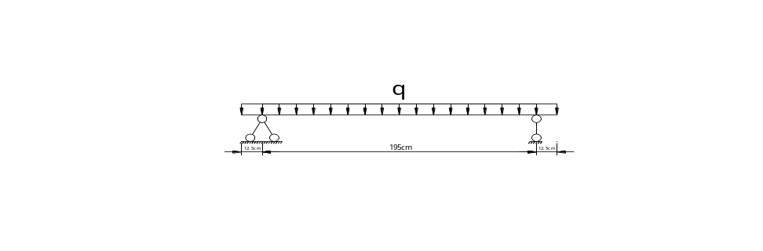
分配梁计算简图

10.2.2强度验算
最大弯矩$M=\frac{ql^{2}}{8}\left(1-4\frac{a^{2}}{l^{2}}\right)=\frac{12.375×{1.95}^{2}}{8}×（1-4×\frac{{0.125}^{2}}{{1.95}^{2}}）=5.79KN·m$
最大剪力Q=q/2（1+2a）=12.375/2×（1.95+2×0.125）=13.61KN
$σ=\frac{M}{W}=\frac{5.79×{10}^{6}}{49×{10}^{3}}=118.16MPa$＜[σ]=145MPa 满足承载力要求
$τ=\frac{QS}{Id}=\frac{13.61×10³×28.2×10³}{245×{10}^{4}×4.5}=34.81MPa$＜[τ] =85MPa 满足承载力要求

10.2.3刚度验算
$f=\frac{ql^{4}}{384EI}（5-24\frac{a^{2}}{l^{2}}）$
$=\frac{12.375×{1950}^{4}}{384×2.1×{10}^{5}×245×{10}^{4}}×（5-24×\frac{{125}^{2}}{{1950}^{2}}）$
=4.4mm＜[f]=1950/400=4.875mm 满足承载力要求

10.3横梁I45a工字钢承载力验算

10.3.1力学参数
横梁采用I45a工字钢，工字钢紧贴墩柱，净距最大净距为1.8m，工字钢下为千斤顶支撑，千斤顶间距为6.55m。横梁上为分配梁，分配梁间距为20cm，横梁受力分析采用均布荷载简化计算。
根据10.2.2得知分配梁支点处支座反力为13.61KN，横梁经简化计算，均布荷载为q₁=13.61/0.2=68.05KN/m。
I45a工字钢自重为q₂=80.38×10×10⁻³≈0.80KN/m；
则总竖向荷载q=68.05+0.80=68.85KN/m
横梁受力计算简图如下：
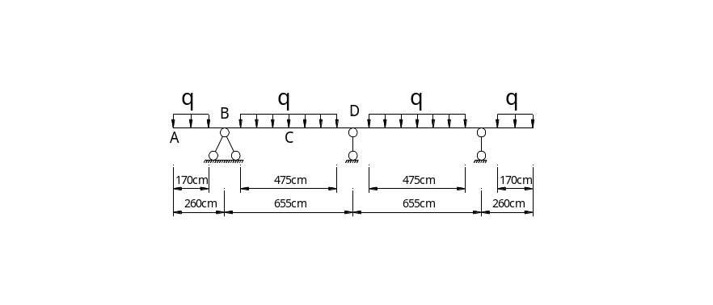
横梁受力计算简图
惯性矩：I=32241cm⁴；
截面抵抗矩：W=1432.9cm³；
截面面积：A=102.4cm²；
理论重量g=80.38kg/m；
腰厚d=11.5mm；
以上内容仅为本文档的试下载部分，为可阅读页数的一半内容。如要下载或阅读全文，请访问：https://d.book118.com/725323130230011120

